Γαλλικά τάξη Α

**Compréhension de l’écrit et maitrise du système de la langue**

**Κατανόηση γραπτού λόγου & γλωσσικής επίγνωσης**

**Activité 1**

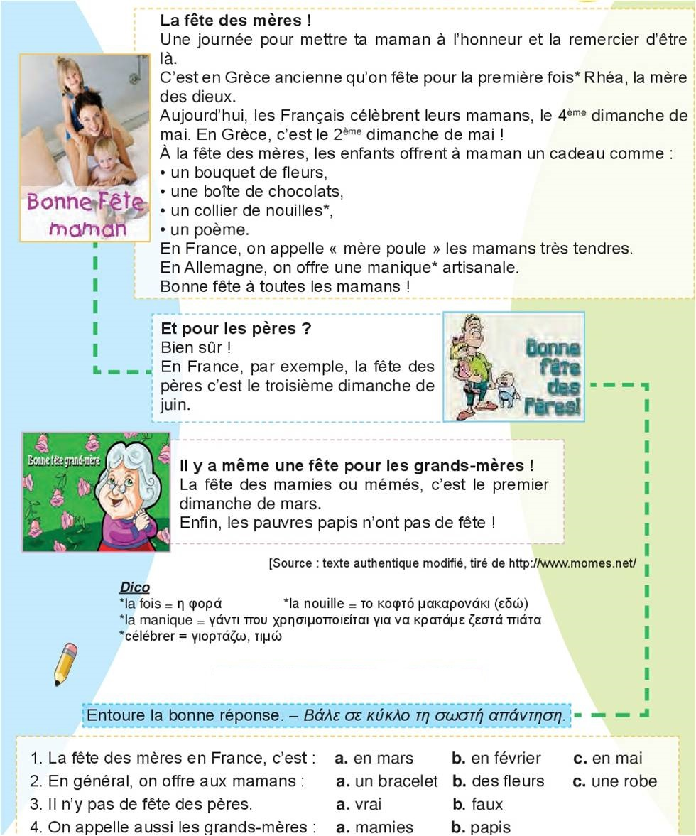

5. Enfin, les pauvres papis n’ont pas de fête !  **a**. VRAI **b** FAUX

**Activité** 2

**Regarde le dessin et coche la bonne case.**

**Κοίταξε την εικόνα και συμπλήρωσε το σωστό τετράγωνο**

**Quelle carte vas- tu envoyer? Ποια κάρτα θα στείλεις;**

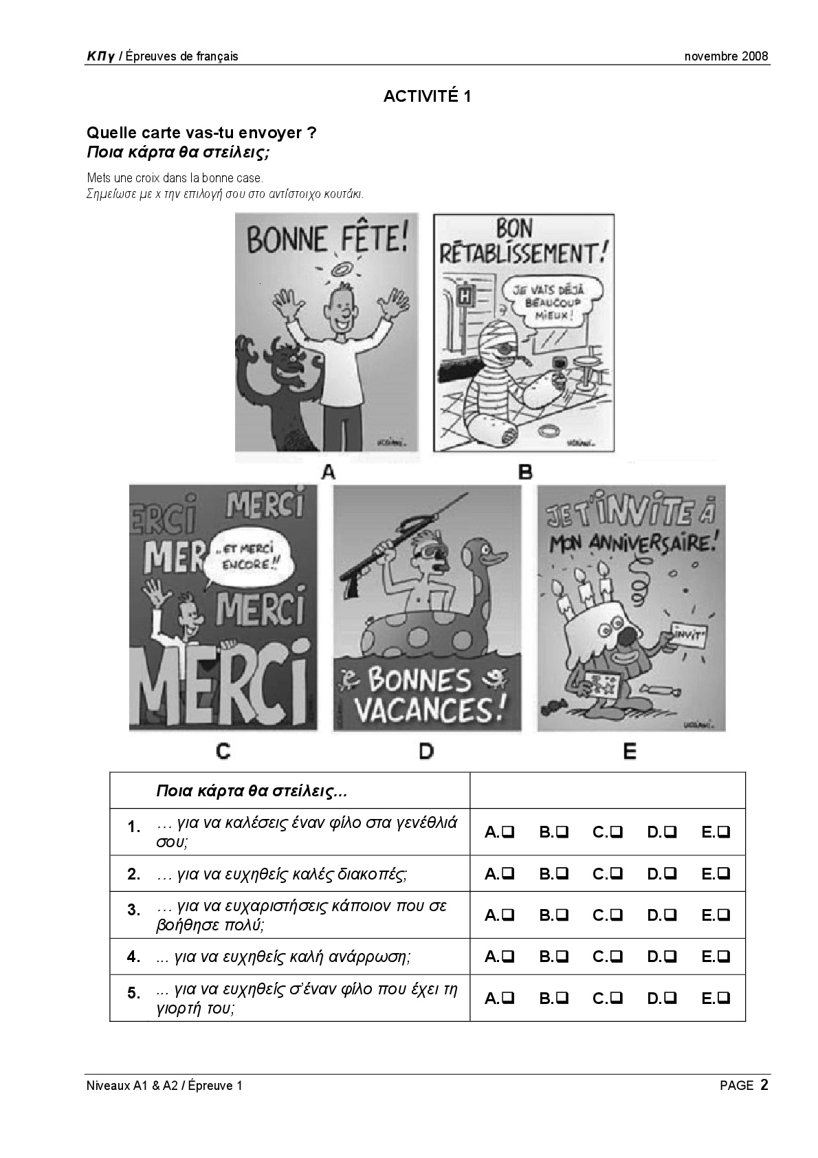

**Activité** 3

Nikos montre des photos de sa famille à Anna, qui lui pose diverses  
questions. Choisis la réponse correcte pour chaque question d’Anna.

Διάλεξε την σωστή απάντηση για κάθε ερώτηση της Άννας

1. Lui, c’est ton frère ? a. Oui. Elle ne mange pas beaucoup.

2. Elle, c’est ta soeur ? b. Oui, il s’appelle Alexis.

3. Ce sont vos parents ? c. Oui, elle est géniale

4. Ta mère est mince ? d. Oui, mon père s’appelle Yannis et

ma mère s’appelle Maria.

5. Ton père est gentil ? e. Oui, mon père est chouette mais,

parfois, il est sévère.

|  |  |  |  |  |
| --- | --- | --- | --- | --- |
| 1 | 2 | 3 | 4 | 5 |
|  |  |  |  |  |

**Activité** 4

H Linda παρουσιάζει την οικογένεια της.

Συμπλήρωσε με το σωστό κτητικό επίθετο:

1. Mes- Ses-Leur …………..…parents sont génials !

2. Sa-Ta-Ma………………..…..mère s’appelle Ramona et elle a 43 ans.

3. Mon-Notre-Son……………...père s’appelle José et il est sympa.

4. Votre-Ses-Mon…………..…..frère aîné s’appelle Paul et il est très drôle.

5. Ma-Mes-Nos…………...…….sœur s’appelle Marie et elle est chouette.

**Παραγωγή γραπτού λόγου. Production écrite**

**Activité 1**

Regarde le dessin et coche la bonne case.

Κοίταξε την εικόνα και συμπλήρωσε το σωστό τετράγωνο

|  |  |  |  |  |
| --- | --- | --- | --- | --- |
| **1** | **2** | **3** | **4** | **5** |
| **C:\Users\Pc User\Desktop\coloriage-metiers-34.jpg** | **C:\Users\Pc User\Desktop\images (1).png** | **C:\Users\Pc User\Desktop\images.jpg** | **C:\Users\Pc User\Desktop\images.png** | **C:\Users\Pc User\Desktop\αρχείο λήψης.png** |
|  |  |  |  |  |

**a) Elle est coiffeuse. b) Il est médecin. c) Il est cuisinier. d) Elle est musicienne. e) Il est professeur.**

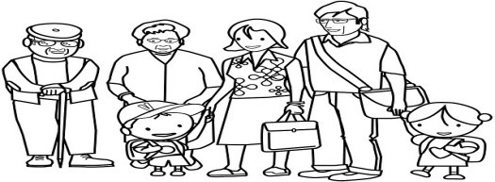

**Activité 2**

**Présente ta famille.**

**Παρουσίασε την οικογένεια σου**

**……………………………………………………………………………………………………………………………………………………………………………………………………………………………………………………………………………………………………………………………………………………………………………………………………………………………………………………………………………………………………………………………………………………………………………………………………………………………………………………………………………………………………………………………………………………………………………………………………………………………………………………………………………………………………………………………………………………………………………………………………………………………………………………………………………………………………………………………………………………………………………………………………………………**